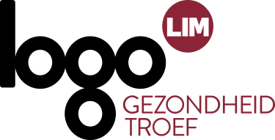

Gezond winkelen
Menukaart

Receptenplatform ‘Zeker Gezond’
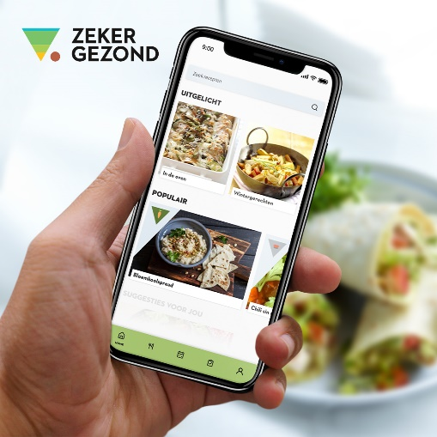 | Zeker Gezond bevat meer dan 1000 recepten: lekker, eenvoudig én in lijn met de voedingsdriehoek. Alle recepten zijn gratis raadpleegbaar via een website (www.zekergezond.be) en app. Op beide platformen kan je uitgebreid filteren en zoeken op recepten en ingrediënten. Je vindt er tonnen lekkere inspiratie! Je kan er ook een persoonlijk profiel aanmaken, waar je enkele persoonlijke voorkeuren en allergieën kan instellen. Zo’n persoonlijk profiel laat je ook toe te werken met een weekmenu en een daaraan gekoppeld boodschappenlijstje.

De voedingsdriehoek
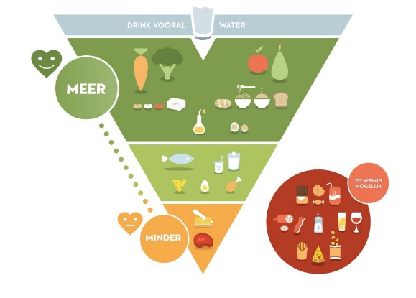 | Gezond eten: wat houdt dat precies in? Het Vlaams Instituut Gezond Leven verzamelde alle huidige wetenschappelijke kennis over gezonde voeding in de voedingsdriehoek. De richtlijnen van de voedingsdriehoek zijn op lange termijn voor iedereen haalbaar en zorgen dat er ook voor onze kinderen en kleinkinderen genoeg gezond voedsel is.  Bij Logo Limburg kan je gratis materialen aanvragen die de voedingsdriehoek mee in de kijker zetten (postkaarten, affiches, folders, banner, placemats, …)

Workshop ‘Gezonde brooddoos’
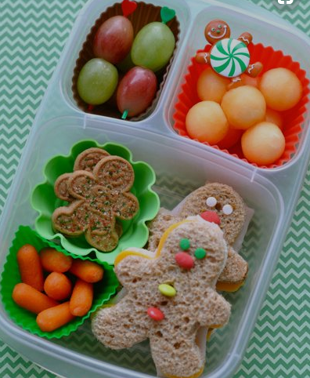 | Tijdens de workshop ‘Gezonde brooddoos’ krijg je eerst heel wat praktische handvatten over gezonde voeding en de inhoud van een gezonde brooddoos. Daarna gaan de deelnemers zelf aan de slag om een gezonde brooddoos te vullen met lekkere ingrediënten!  De workshop kan georganiseerd worden door lokale besturen, verenigingen, bedrijven, scholen, … en zal ongeveer twee uur duren. Het aantal deelnemers is minstens 8 en maximum 15 personen. Kostprijs bedraagt 150 euro (+km-vergoeding van de lesgever+ ingrediënten).

Winkeloefening ‘Weet wat je eet’
Boodschappen doen is vaak een routineklus. We nemen zonder veel te kijken producten uit de rekken die we kennen. Reclame en aantrekkelijke verpakkingen verleiden ons om af en toe ook iets nieuws te proberen. Begrippen als ‘light’, ‘verrijkt met omega 3’ en ‘zonder toegevoegde suikers’ slaan ons om de oren. Wat betekent dat allemaal en hebben we die producten echt nodig om gezond te blijven?
Op deze vragen geeft een diëtiste je tijdens de winkeloefening antwoord. Na een korte theoretische inleiding volgen praktische oefeningen. Zo leer je op een kritische manier omgaan met alle info die je op etiketten vindt en leer je producten vergelijken.
De winkeloefening duurt ongeveer 2 uur. De kostprijs hiervoor is 150 euro per sessie (+ km-vergoeding van de lesgever)

MATERIAAL BESTELLEN of reserveren
Bestel je materialen online of neem contact op met Logo Limburg via:
- mail naar logo@logolimburg.be of
- telefonisch op het nummer 011 15 12 30.

